безпеки
руху
дорожнього
Тиждень
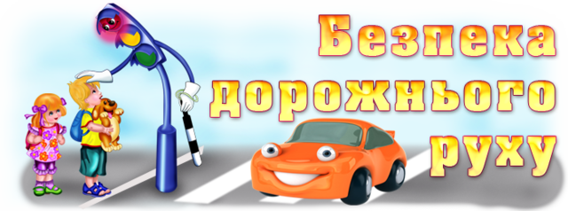
02.03-06.03
№0, | Тема заходу | Клас | Класний  керівник
1. | Бесіда «Світлофор – Моргаймо завітав до нас» | 3-А | Андрусяк М.В.
2. | Гра «Знай і виконуй правила дорожнього руху» | 4-А,Б,В | Пуфлер О.В., Кушнірюк Н.Д, Юращук Ю.Ф.
3. | Година спілкування «Вивчи, пам’ятай та дотримуйся! ПДР» | 5-А | Кіснер Д.В.
4. | Гра «Твій друг - безпечний рух!» | 5-Б | Тафійчук В.Ю.
5. | Практична гра «Вивчи правила і знай та завжди їх пам’ятай» | 6-А | Колач Н.І.
6. | Бесіда «Безпека на дорозі – безпека життя» | 6-Б | Кілічук Л.В.
7. | Виховна година «Я- учасник дорожнього руху» | 7-А | Вайс В.С.
8. | Перегляд документального фільму «Ціна не уваги. Присвячується пішоходам» | 8-А | Ясінчак М.В.
9. | Тематична вікторина «Знавці Правил дорожнього руху» | 8-Б | Ворохта М.В.
10. | Бесіда «Дорога помилок не пробачає» | 9-А | Штефанюк М.П.
11. | Година спілкування «Ми за безпеку дорожнього руху» | 9-Б | Зеленчук Н.Д.
12. | Бесіда «Правила дорожнього руху. Пішохід учасник дорожнього руху. Як не порушувати» | 10 | Роман Т.Д.
13. | Бесіда « Учасники дорожнього руху. Як уникнути небезпеки на дорозі» | 11-А | Міллер С.Ст.
14. | Вікторина «Знаємо, вивчаємо, виконуємо» | 11-Б | Кушнірюк А.В.
